ENQUETE CAPITALE CHAPITRE 1 RESUME ET LIENS

La Tour Eiffel en ascenseur :
https://www.youtube.com/watch?v=hUlujCNzekc
« C’est pas sorcier » : https://www.youtube.com/watch?v=x1vHz1hh6Gs
« La Tour Eiffel » de Robert Delaunay (1885-1985)
https://www.centrepompidou.fr/cpv/resource/cgj47qR/rGbXGbx
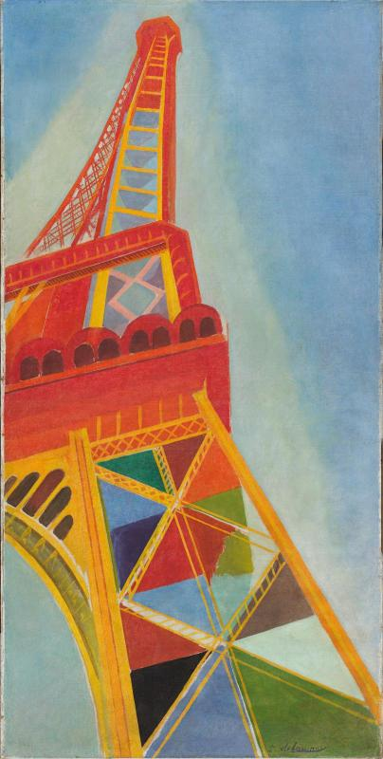
« La Tour Eiffel » de Marc Chagall (1887-1985)
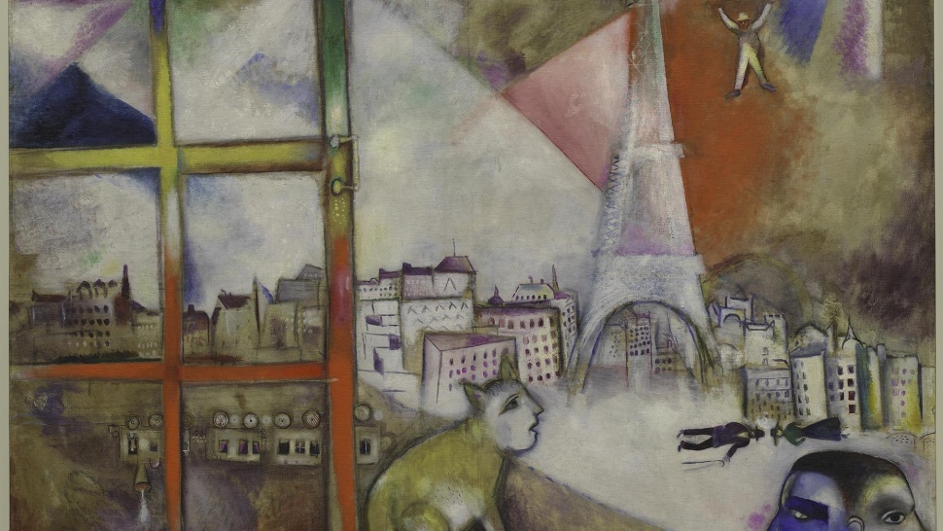
Le site officiel de Guillaume Apollinaire :
http://www.apollinaire.ulg.ac.be/
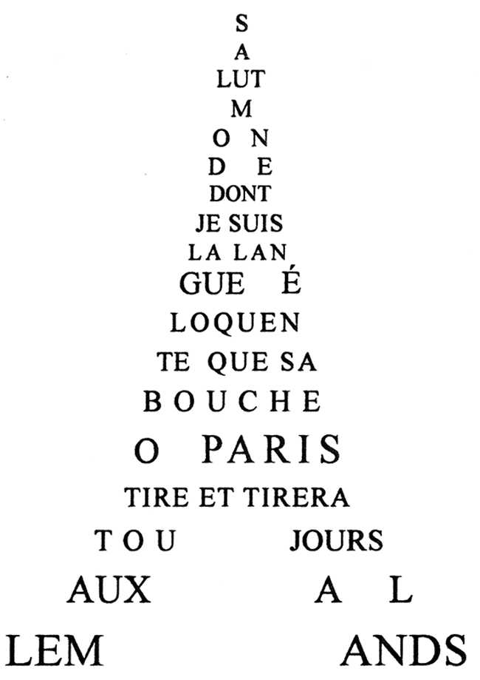

Les mots importants pour le résumé que nous avons entendus :
Ivana  Rachel  Elle écrit des enquêtes sur l’ordinateur  Elle a un blog  Elle a beaucoup d’amis sur Internet  30 ans  Célibataire – Elle habite seule  Femme  Livres  18ème arrondissement à Paris  près du Sacré-Cœur | Un message vidéo  Un visage masqué –  Une voix transformée qui lui lance un défi  1662 marches  Rendez-vous à midi pile le lendemain  À la Tour Eiffel  324 mètres de hauteur  10 100 tonnes de poids

